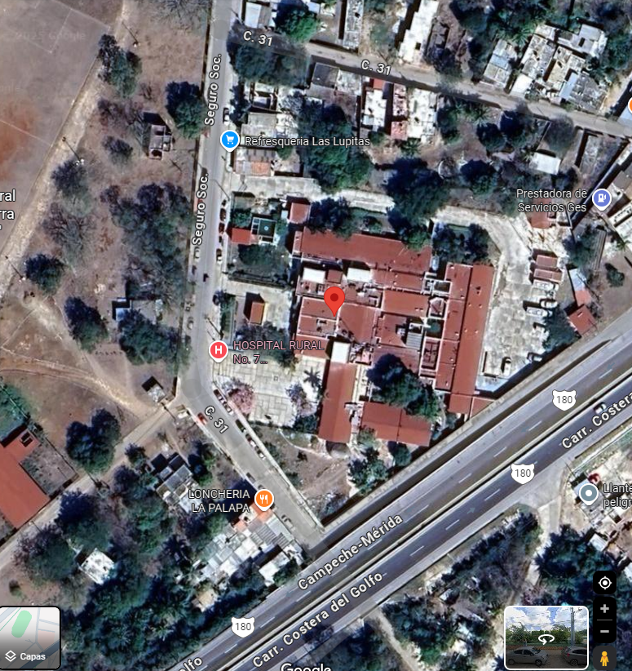

Croquis Ubicación:
HOSPITAL RURAL HECELCHAKÁN
Calle 31 s/n, Barrio de San Antonio, Municipio de Hecelchakán, Entidad Campeche.
Coordenadas: 20.167396, -90.140683

